Шаблон намоточный раздвижной 03.05.05
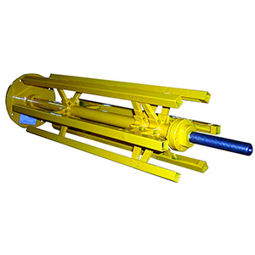
Шаблон намоточный раздвижной предназначен для намотки обмоток силовых трансформаторов на изоляционных цилиндрах.
Артикул: 03.05.05

ТЕХНИЧЕСКАЯ ХАРАКТЕРИСТИКА
 | 01 | 02 | 03 | 04 | 05
1. Диаметр по распоркам, мм

1.1. Минимальный | 60 | 110 | 110 | 150 | 240
1.2. Максимальный | 110 | 250 | 250 | 300 | 400
2. Длина распорки, мм | 700 | 750 | 800 | 600 | 1400
3. Габаритные размеры шаблона (Диаметр х Длина), мм | 230х870 | 230х1000 | 230х1000 | 230х910 | 250х1670
4. Масса, кг | 15 | 24 | 28 | 25 | 125
ТЕХНИЧЕСКАЯ ХАРАКТЕРИСТИКА
 | 06 | 07 | 08 | 09
1. Диаметр по распоркам, мм
1.1. Минимальный | 240 | 240 | 250 | 400
1.2. Максимальный | 440 | 500 | 600 | 700
2. Длина распорки, мм | 750 | 800 | 1000 | 1100
3. Габаритные размеры шаблона (Диаметр х Длина), мм | 250х1000 | 250х1140 | 270х1410 | 500х1550
4. Масса, кг | 65 | 70 | 145 | 220
Возможны изменения основных параметров по Вашему техническому заданию
* Производитель имеет право без предварительного уведомления вносить изменения в изделие, которые не ухудшают его технические характеристики, а являются результатом работ по усовершенствованию его конструкции или технологии производства

